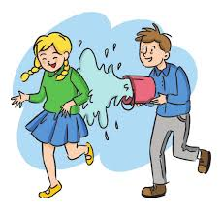
Delfinki
10.04.2020
Temat tygodnia: Wielkanoc
Piątek: Śmigus-dyngus

To już kolejny dzień naszych wspólnych zabaw. Zapraszamy !

- Zabawa muzyczno-ruchowa na dywanie „Ręce prosto , pomachaj ramionami” .
Jak codziennie zaczynamy od zabawy na wesoło , naśladuj: https://www.youtube.com/watch?v=Zy8Vtsd6bnk

- Co znalazło się na świątecznym stole? Podziel nazwy zdjęć na sylaby lub na głoski. Narysuj pod każdym zdjęciem odpowiednią liczbę kresek, odpowiadającą liczbie sylab (lub głosek), możesz też pokolorować koszyczek wg wzoru

https://flipbooki.mac.pl/przedszkole/npoia-bbplus-kp-3/mobile/index.html#p=79

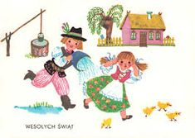
- Słuchanie wiersza Władysława Broniewskiego Śmigus.

Śmigus! Dyngus! Na uciechę
z kubła wodę lej ze śmiechem!
Jak nie z kubła, to ze dzbana,
śmigus-dyngus dziś od rana!

Staropolski to obyczaj,
żebyś wiedział i nie krzyczał,
gdy w Wielkanoc, w drugie święto,
będziesz kurtkę miała zmokniętą.
- Rozmowa na temat wiersza. Zwracajmy uwagę , aby dziecko formułowało zdania złożone.
−− Co to jest śmigus-dyngus?
−− Co to znaczy staropolski obyczaj?
−− Kiedy obchodzi się śmigus-dyngus?

- Wyjaśnienie, jak rozumiany był ten zwyczaj dawniej.

Kiedyś były to dwa różne obyczaje wielkanocne. Jednym z nich był dyngus, który polegał na tym, że młodzież chodziła po domach i zbierała datki w postaci jajek, wędlin, ciast itp. Śmigus natomiast miał odmienny charakter i polegał na uderzeniu na szczęście rózgą wierzbową z baziami. Rózga ta była wcześniej święcona w Niedzielę Palmową.

- Ćwiczenia gimnastyczne- „Ruletka. Zakręć kołem i poćwicz”. https://wordwall.net/pl/resource/1101065/wiosenna-gimnastyka
lub
możesz sobie zorganizować tor przeszkód wykorzystując przedmioty znajdujące się w pokoju np.:
Etap 1: Na dywanie rozłóż sześć złożonych ręczników. Zadanie polega na przebiegnięciu w taki sposób, aby stopy stawiać tylko na tych ręcznikach. Równie dobrze możecie użyć skrawków materiałów, kartek, maskotek, cokolwiek co podsunie Ci wyobraźnia, a na czym da się postawić nogę.
Etap 2: Wspinaczka. Możesz rozłożyć poduszki i kołdrę i przykryć je kocem.
Etap 3: Slalom. Ustaw 5 pustych butelek plastikowych. Zadanie polega na przebiegnięciu slalomem po tej trasie. Zamiast butelek możesz użyć np. maskotek.
Etap 4: Czołganie. Możesz wykorzystać duże krzesło lub dziecięcy stolik – możesz się pod nim czołgać lub przejść na czworaka. Z pewnością nadaje się także duże kartonowe pudełko – można wejść jedną stroną i wyjść drugą.
Etap 5: Kolejne zadanie to wejście na krzesełko i zeskoczenie z niego (bądź ostrożny!)
Etap 6: Rzucanie do celu. Stań na specjalnie wyznaczonym miejscu (niech to będzie książeczka) i próbuj wrzucić balon do postawionej przed sobą miski. Zamiast balonów możesz wykorzystać piłki.
Jak Wam się podoba taka forma zabawy?
- Jeśli się zmęczyłeś , pooddychaj głęboko próbując poczuć zapachy wiosny. Pamiętaj, że wdech nosem, a wydech ustami, nigdy nie odwrotnie.
- Karta pracy, cz. 3, s. 78,79. https://flipbooki.mac.pl/przedszkole/npoia-bbplus-kp-3/mobile/index.html#p=80

- Rysowanie szlaczków po śladach, a potem – samodzielnie. Ozdabianie rysunków jajek według wzoru (rytmu) z poprzedniej karty.

- Zabawa ruchowa – Śmigus-dyngus.
Dziecko maszeruje po pokoju podczas recytacji przez rodzica wiersza Władysława Broniewskiego Śmigus. Na słowo: Śmigus – klaszcze w ręce, a na słowo: Dyngus – tupie. Po skończonej recytacji naśladuje polewanie się wodą.

Żegnamy się z Wami piosenką, życząc Wam i Waszym Rodzicom z okazji Świąt Wielkanocnych dużo zdrówka, radości, smacznego jajka, mokrego dyngusa i mnóstwa wiosennego optymizmu. https://m.youtube.com/watch?v=cNT7haqYeqw#dialog

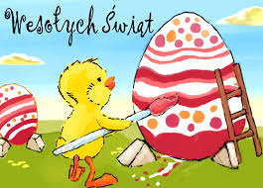
Dla chętnych:
- W związku z tym że długo spędzacie teraz czasu w domu i pracujecie w pozycji siedzącej proponuję zadbać o prawidłową postawę. Z pomocą mamy lub taty poćwiczcie:
https://youtu.be/hrk7sMV38ec

- Ćwiczenie spostrzegawczości - Znajdź 10 szczegółów, którymi różnią się ilustracje.

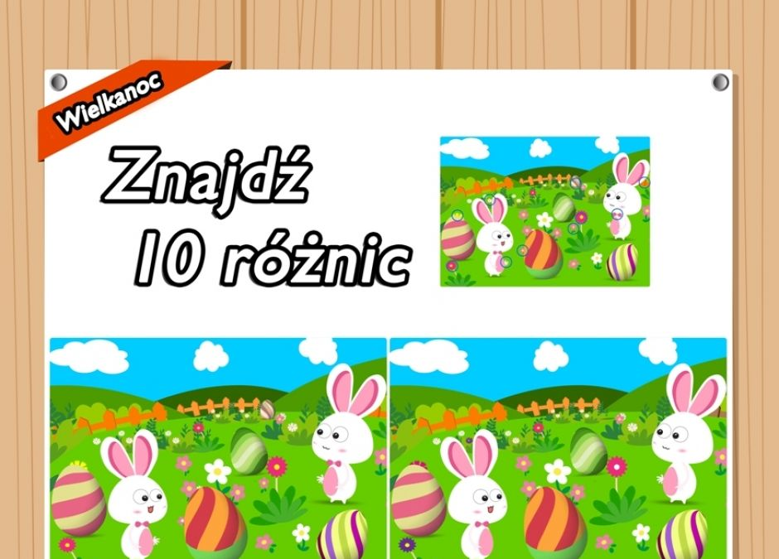

- Karta pracy do wydruku prezentująca wzory szlaczków i łączeń literopodobnych ćwiczących rękę i wspomagających naukę pisania. http://scholaris.pl/zasob/50577 (gov.pl)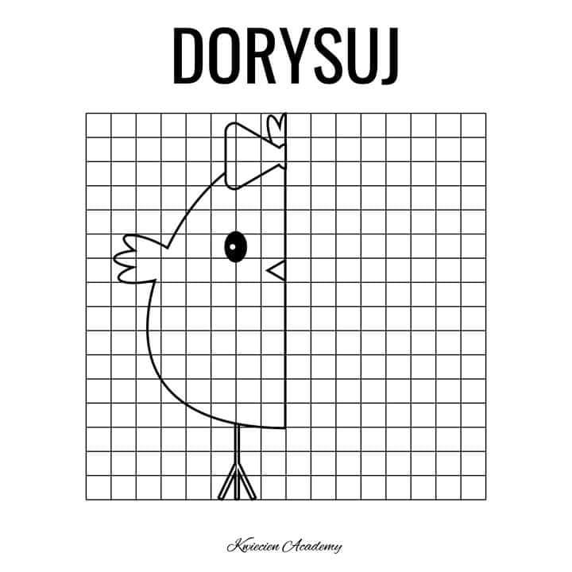 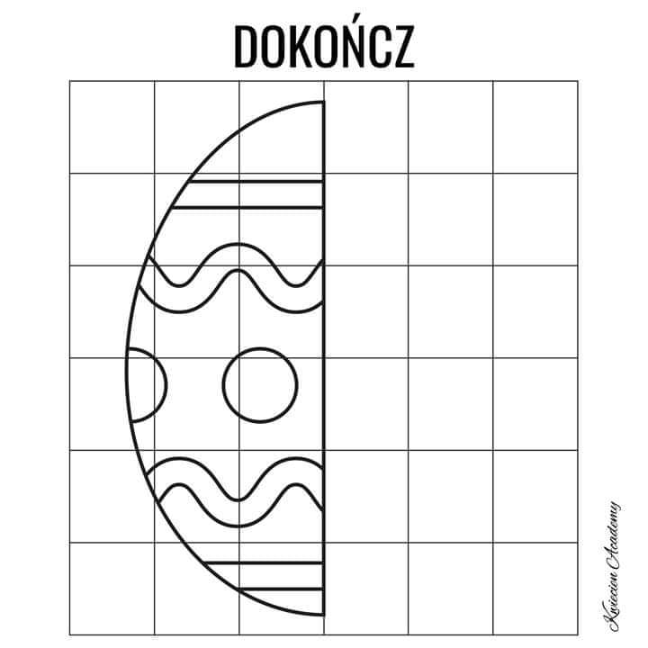
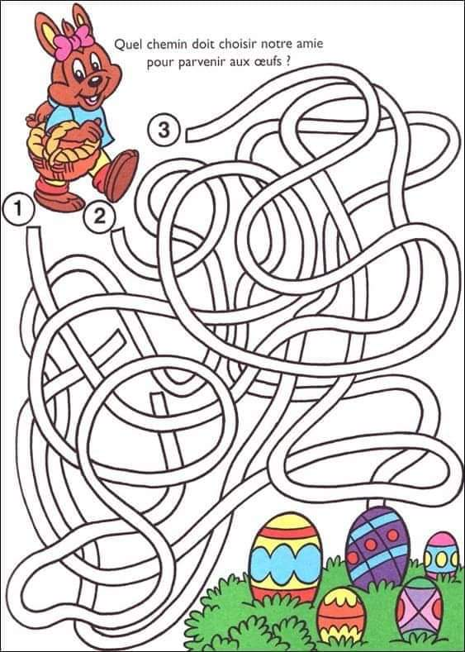

Do zobaczenia we wtorek

